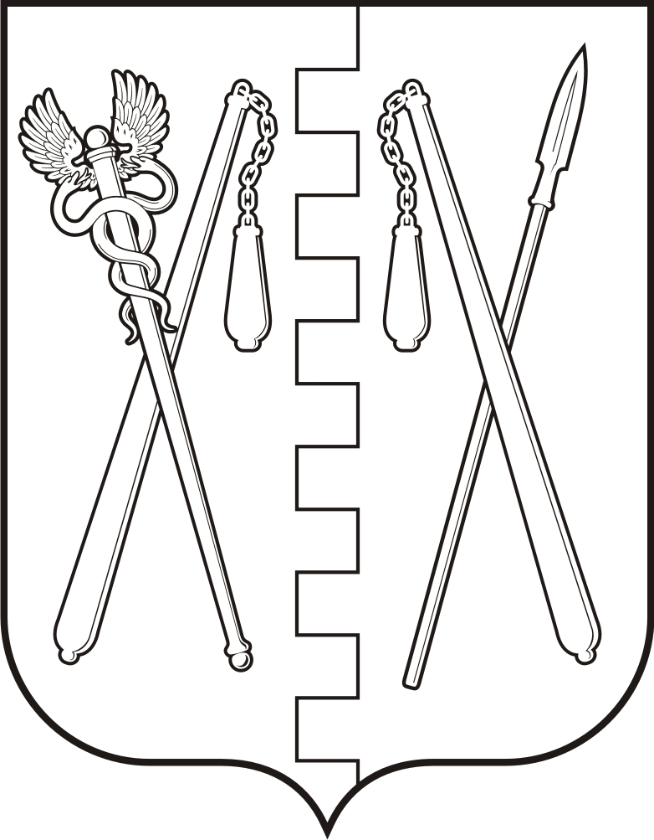
КУРГАНСКАЯ ОБЛАСТЬ
ПОЛОВИНСКИЙ МУНИЦИПАЛЬНЫЙ ОКРУГ КУРГАНСКОЙ ОБЛАСТИ
АДМИНИСТРАЦИЯ ПОЛОВИНСКОГО МУНИЦИПАЛЬНОГО ОКРУГА КУРГАНСКОЙ ОБЛАСТИ

ПОСТАНОВЛЕНИЕ
от | 24.02.2025г. |  | № 84
с. Половинное

Об изъятии муниципального
недвижимого имущества
из оперативного управления

В соответствии с п. 2 статьи 296 Гражданского кодекса Российской Федерации, Федеральным законом от 06.10.2003г. № 131 – ФЗ «Об общих принципах организации местного самоуправления в Российской Федерации», Федеральным законом от 08.08.2001г. № 129-ФЗ «О государственной регистрации юридических лиц и индивидуальных предпринимателей», решением Думы Половинского муниципального округа Курганской области от 06.05.2022 года №11 «Об утверждении Положения о порядке управления и распоряжения имуществом, находящимся в муниципальной собственности муниципального образования - Половинского муниципального округа Курганской области», руководствуясь Уставом Половинского муниципального округа Курганской области, Администрация Половинского муниципального округа Курганской области
ПОСТАНОВЛЯЕТ:
1. Изъять, закрепленное за Администрацией Сухменского сельсовета (ИНН 4517010595, ОГРН 1194501005203) на праве оперативного управления, следующее недвижимое имущество:
- помещение, с кадастровым номером 45:15:021601:578, общей площадью 52,1 кв.м., расположенное по адресу: Курганская область, Половинский район, с.Сухмень, ул.Советская, д.22.

2. Контроль за исполнением настоящего постановления возложить на заместителя Главы Половинского муниципального округа Курганской области по экономике.

Глава Половинского муниципального округа
Курганской области В.В.Меньщиков

Проект подготовил:

Ведущий специалист отдела по управлению
муниципальным имуществом, экономике и закупкам
Администрации Половинского муниципального
округа Курганской области Д.Ш. Аристова

